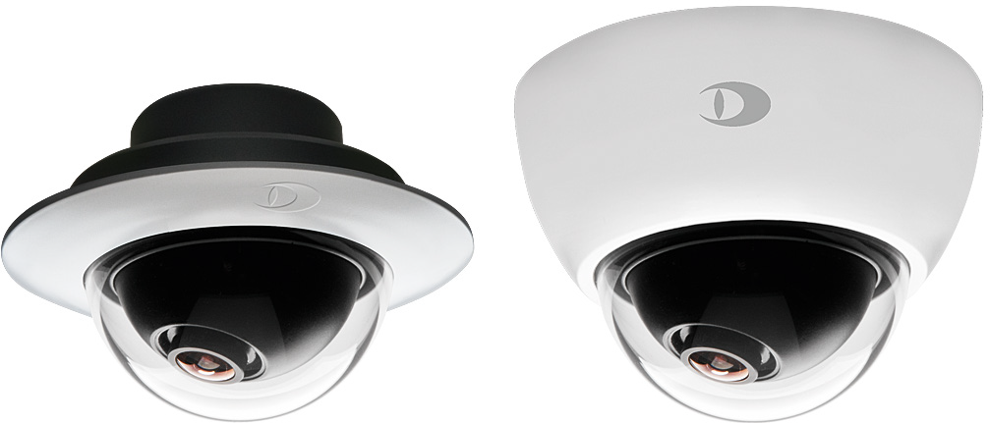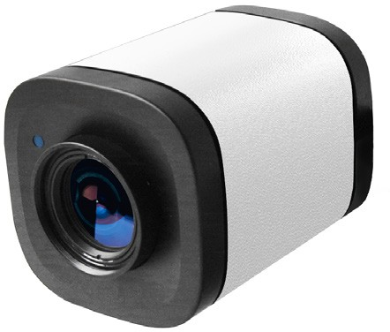
Видеокамеры серии 5050 имеют датчик изображения высокого разрешения с очень хорошей светочувствительностью и детализированными цветными изображениями даже в условиях плохого освещения. В сочетании с самыми современными технологиями кодирования и сложной обработкой изображений, запись в реальном времени с высоким разрешением достигается с отличным контрастом, яркой четкостью и высочайшей точностью цветопередачи.
Разрешение и частота кадров
Высокое разрешение сенсора и сложная обработка изображений позволяют вести запись в реальном времени с частотой 60 кадров в секунду (1080p/60) или до 30 кадров в секунду при разрешении 4 МП. Это делает камеру идеальной для всех приложений, требующих захвата быстрых движений с высоким разрешением. Hdr захватывает каждое изображение с двумя специальными настройками, которые объединяются в режиме реального времени, чтобы произвести хорошо сбалансированное изображение, которое обеспечивает гораздо больше деталей в ярких и темных областях.
Анализ видеоконтента
Встроенный анализ видеоконтента (VCA) обнаруживает движение объектов и анализирует их в реальном времени. Функция SmartFinder позволяет полуавтоматический поиск событий посредством быстрого анализа сохраненных объектов и метаданных.
Память
Камера оснащена оперативной памятью (Память Dallmeier SmartBackfill) активируется в случае кратковременного сбоя в сети. Видео поток передается, а затем автоматически и бесшовно интегрируется в запись, как только соединение восстанавливается.

Особенности
■ Высокая светочувствительность 0,03 люкс
■ Сжатие видео H.264, H.265, MJPEG
■ Расширенный динамический диапазон (HDR)
■ Совместимость с ONVIF Profile S and Profile T
■ Функции защиты и безопасности данных (GDPR-compliant)
■ Питание через PoE (класс 0)

Видеокамера для установки в потолок
008044.401 DDF5050HDV-IM
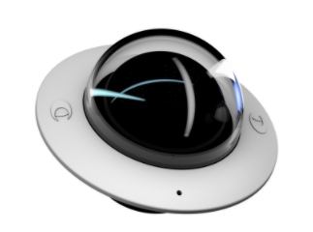

Видеокамера высокого разрешения, 5 MP, H.265, день, VCA, HDR, PoE,
Компактный купольный корпус, вариант для потолочного монтажа,
объектив с фиксированным фокусом F2.0 / 2.5 mm

Видеокамера купольная поверхностная
008045.401 DDF5050HDV-SM
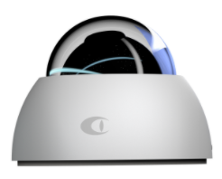

Видеокамера высокого разрешения, 5 MP, H.265, день, VCA, HDR, PoE,
Компактный купольный корпус, вариант для поверхностного монтажа,
объектив с фиксированным фокусом F2.0 / 2.5 mm

Видеокамеры коробочного типа
008046.414 DF5050HD-DN
008046.415 DF5050HD-DN
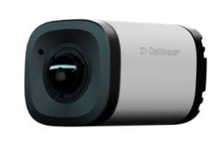

Видеокамера высокого разрешения, 5 MP, H.265, день/ночь, VCA, HDR, PoE,
Компактный коробочный корпус, варифокальный объектив с электроприводом F1.4 / 3 – 10 mm (F1.8 / 12–40mm)

